Temat: Triduum Paschalne.
- Co to jest TRIDUUM PASCHALNE?
TRIDUUM – to trzy dni (Wielki Czwartek, Wieki Piątek i Wielka Sobota), podczas, których wspominamy mękę, śmierć i zmartwychwstanie Pana Jezusa.
WIELKI CZWARTEK
- Wytłumacz swojemu dziecku:
- tuż przed pojmaniem Pan Jezus polecił przygotować uczniom „kolację”, była to „Ostatnia
Wieczerza”,
- „Ostatnią Wieczerzę” Pan Jezus spożywał z Apostołami w sali, która nazywała się WIECZERNIK,
- podczas „Ostatniej Wieczerzy” Pan Jezus ustanowił dwa sakramenty: EUCHARYSTIĘ
I KAPŁAŃSTWO,
- po zakończeniu „Ostatniej Wieczerzy” Pan Jezus udał się wraz z Apostołami do Ogrodu Oliwnego,
tam został wydany przez Judasza i aresztowany,
- wieczorem w kościołach odprawia się mszę świętą nazywaną Mszą Wieczerzy Pańskiej,
- po niej przenosi się Najświętszy Sakrament (żywego i obecnego pod postacią chleba Pana Jezusa
do „ciemnicy” – „ołtarza adoracji” (rys. 1), przypomina nam ona o uwięzieniu Pana Jezusa.
- Teraz zachęcam do tego aby obejrzeć wraz z dzieckiem kilkuminutowy film o tym czym jest Eucharystia. Link poniżej:

https://www.youtube.com/watch?v=DI6Uet4pmzs

WIELKI PIĄTEK
- Wytłumacz swojemu dziecku:
- w nocy Pan Jezus został postawiony przed sądem składającym się z Arcykapłanów Żydowskich,
- przyprowadzono fałszywych świadków i fałszywie oskarżano Pana Jezusa, aby ostatecznie skazać
Go na śmierć krzyżową,
- rankiem zaprowadzono Pana Jezusa do Piłata (Piłat był namiestnikiem Jerozolimy, w czasach Pana
Jezusa Jerozolima była pod władzą Rzymian), ponieważ Żydzi nie mogli wydać wyroku
skazującego na śmierć,
- Piłat obawiając się buntu ze strony tłumu, uległ Arcykapłanom i wydał Pana Jezusa najpierw na
ubiczowanie, a następnie na śmierć krzyżową,
- Pan Jezus wziął krzyż na swoje ramiona, a następnie żołnierze zaprowadzili Go na Golgotę (jest to
góra znajdująca się, w czasach Pana Jezusa poza murami Jerozolimy), tam został ukrzyżowany
i umarł,
- po śmierci włócznią przebito serce Pana Jezusa,
- potem zdjęto Jego ciało z krzyża i złożono w grobie wykutym w skale,
- Wielki Piątek to dzień śmierci Pana Jezusa,
- w tym dniu nie odprawia się Mszy świętej, wieczorem w kościołach sprawuje się Liturgię Męki
Pańskiej, która rozpoczyna się nabożeństwem Drogi Krzyżowej.
- W wolnej chwili, niekoniecznie dziś, proponuję obejrzenie razem z dzieckiem bajki z serii „Historie biblijne Nowego Testamentu”. Jest to odcinek o męce i śmierci Pana Jezusa. Link poniżej:

https://www.youtube.com/watch?v=IcKql6jn1mc
WIELKA SOBOTA
- Wyjaśnij swojemu dziecku:
- Wielka Sobota to dzień, w którym czuwamy przy grobie Pana Jezusa,
- w kościołach przygotowuje się groby Pańskie czyli dekoracje przypominające, że Pan Jezus
po śmierci trzy dni leżał w grobie (rys. 2),
- w grobie Pańskim wystawia się w monstrancji Najświętszy Sakrament czyli obecnego pod postacią
chleba Pana Jezusa,
- Wielka Sobota to dzień czuwania i modlitwy przy grobie Pańskim.
- Tradycje Wielkiej Soboty:
- święcenie pokarmów (rys. 3):
- jajka – symbol życia,
- baranek – Chrystus Zmartwychwstały,
- chleb – Ciało Chrystusa,
- sól – chroni od zepsucia,
- wędlina – zdrowie i dostatek
- wieczorem w kościołach odprawia się Liturgię Wody i Światła:
- święci się ogień,
- od poświęconego ognia zapala się Paschał, a więc świecę symbolizującą Zmartwychwstałego Chrystusa (rys. 4),
- w czasie tej liturgii święci się również wodę do chrztu świętego.
- Poniżej znajdują się zdjęcia, a także kolorowanka, którą dziecko może wykonać w dowolnej chwili.

Szczęść Boże
Ks. Adrian

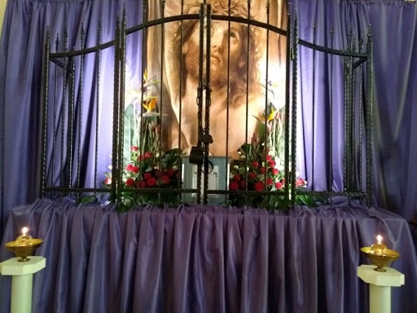
Rys. 1 - CIEMNICA

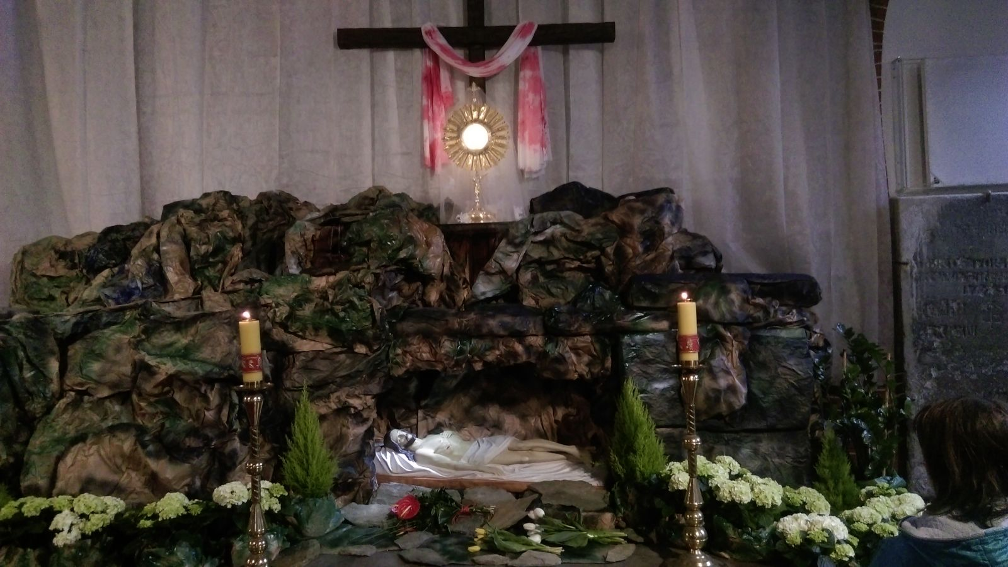
Rys. 2 – GRÓB PAŃSKI

Rys. 3 – ŚWIĘCONKA
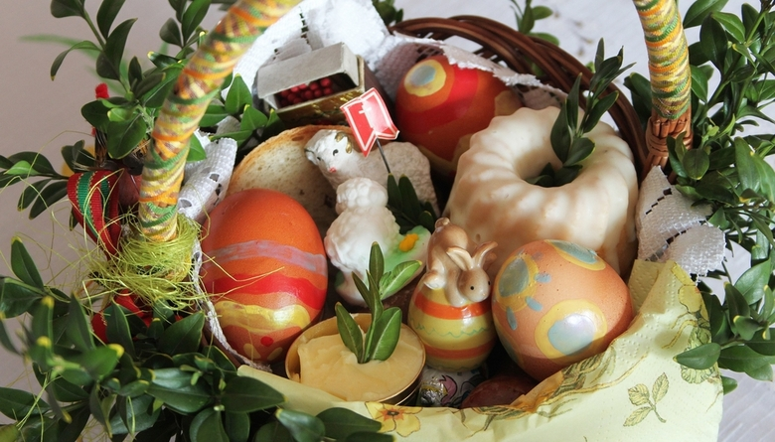

Rys. 4 - PASCHAŁ
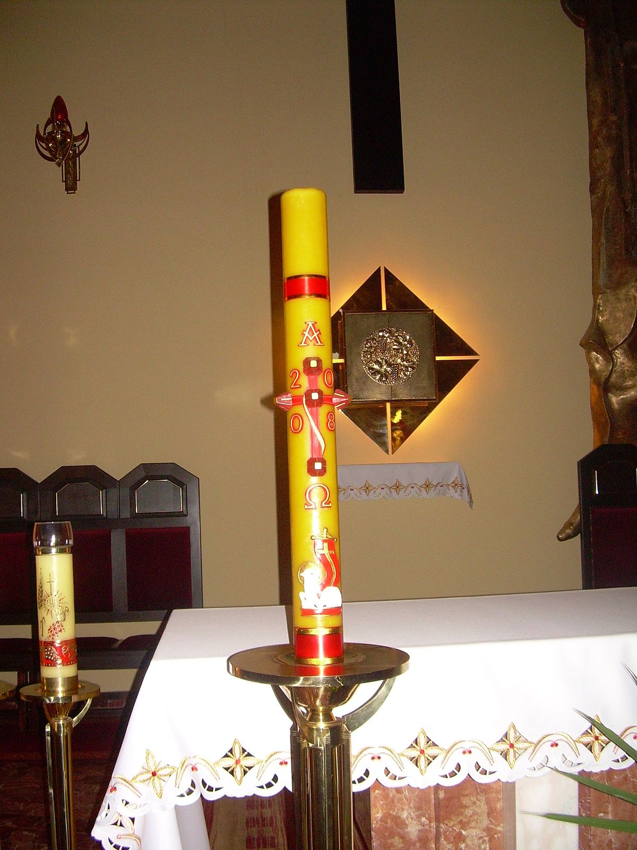

KOLOROWANKA
